Урок № 39.
Вариант № 1 (критерии отметок: «5»- 9 верно, «4» - 8 верно, «3» -7 верно)
- Какой угол называется острым?
- Какой знак используют для обозначения параллельных прямых?
- Вычислите длину отрезка АВ по данным на рисунке.
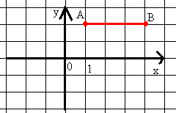
- Сформулируйте хотя бы одно верное утверждение.
- На рисунке изображен конус. Отрезок АВ - образующая конуса. Сколько образующих можно построить в конусе?
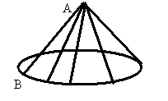
- Сколько существует признаков параллельности прямых?
- Назовите хотя бы одну пару односторонних углов (см. рисунок).
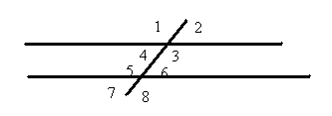
- Изобразите прямоугольный треугольник АВС.
- Запишите формулу площади круга.
- Лежат ли точки А,В,С на одной прямой, если АВ= 10см, ВС = 7см, АС=3см.

Вариант № 2 (критерии отметок: «5»- 9 верно, «4» - 8 верно, «3» -7 верно)
- Какой угол называется тупым?
- Какой знак используют для обозначения перпендикулярных прямых?
- Вычислите длину отрезка АВ по данным на рисунке.
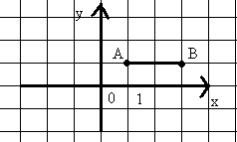
- Сформулируйте хотя бы одно верное утверждение.
- На рисунке изображен цилиндр. Отрезок АВ - образующая цилиндра. Сколько образующих можно построить в цилиндре?
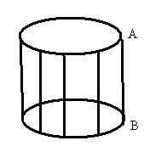
- Сколько существует признаков равенства треугольников?
- Назовите хотя бы одну пару соответственных углов (см. рисунок).
- Изобразите остроугольный треугольник АВС.
- Запишите формулу длины окружности.
- Лежат ли точки А,В,С на одной прямой, если АВ= 20см, ВС = 10см, АС=31см.

